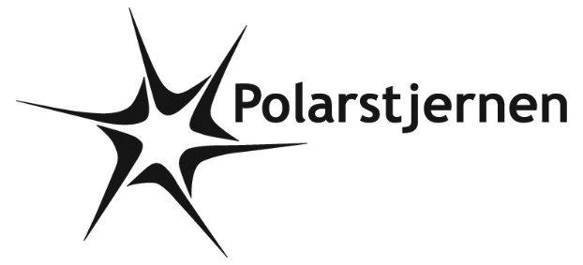

Alkoholpolitik
Polarstjernen arbejder for, at unge og voksne har et ansvarligt forhold til alkohol.
Det betyder, at:
- Alle arrangementer i Polarstjernen overholder lovgivningen vedr. salg af alkohol. Der drikkes ikke alkohol ved møder, ture og arrangementer for spejdere under klanalderen. Klanspejdere under 18 år skal have skriftlig tilladelse fra forældrene for at måtte indtage alkohol til klanarrangementer
- Lederne må nyde et enkelt glas alkohol, når spejderne er i seng.
- Såfremt der sælges eller udskænkes alkohol til et arrangement i Polarstjernens regi, tilbydes der altid alternativer og alkohol er aldrig det samlende element ved gruppens aktiviteter.
- Børn og unge under 16 år oplever ikke spejdere eller ledere, der er berusede, i forbindelse med spejderaktivitet.
- Polarstjernen tager aktivt ansvar for at unge og voksne forholder sig til fællesskabers måder at nyde, feste med og afholde sig fra alkohol.

